2017年12月15日

～年末年始の長距離ドライブの動向を三井ダイレクト損保がリサーチ～

「年末年始の長距離移動」と「エコドライブ」に関するアンケート調査
◆年末年始の長距離移動は、12月29日と31日の午前、30日の午前と午後、年始は1月1日の午前、1月2日と3日の午前と午後に回答が集中。
◆渋滞解消のため支払可能な平均金額は、5,823円で昨年より1,085円 UP。

◆「他の車のあおり運転・危険運転」は、46.8%もの方がヒヤリ・ハット経験があると回答。

MS&AD インシュアランス グループの三井ダイレクト損害保険株式会社（取締役社長：船木隆平）は、2017年11月7日（火）～2017年11月8日（水）の2日間、運転頻度が週1回以上、年末年始（2017年12月22日～2018年1月3日）に高速道路を利用して長距離移動をする、もしくはする予定がある18歳～69歳の男女1,000人に対してインターネットリサーチを実施しました。
詳細は当社ＨＰをご参照ください 。
http://news.mitsui-direct.co.jp/topics/20171215/index.html?id=40310
アンケート総括

Q1 | 年末年始の長距離移動の目的 | ⇒ | 「帰省」、「泊まりの旅行」が昨年よりUP
Q2 | 長距離移動の同乗者 | ⇒ | ｢家族(子ども)を含む｣が最多
Q3 | 同乗する子どもの年齢 | ⇒ | 「大学生以上、社会人」が最多
Q4 | 長距離移動の日程 | ⇒ | 12月30日午前、1月2日午前に特に集中
Q5 | 長距離移動の目的地までの距離 | ⇒ | 平均「196.9km」で昨年より23.8km UP
Q6 | 車で長距離移動をする理由 | ⇒ | 「便利」、「費用が安い」が上位
Q7 | 長距離移動の楽しみ | ⇒ | 「SA・PA・道の駅の利用」が50%で第1位
Q8 | 渋滞回避のため意識していること | ⇒ | 「混む時間を避ける」が43%で第1位
Q9 | 渋滞回避のためいくら払えるか | ⇒ | 平均5,823円で昨年より1,085円 UP
Q10 | 長距離移動の眠気防止対策 | ⇒ | 「こまめな休憩」、「コーヒーを飲む」が上位
Q11 | 長距離移動の駐車場の見つけ方 | ⇒ | 「ナビで調べる」が51%で第1位
Q12 | 実践している「燃費によい運転」  取り入れたい「燃費によい運転」 | ⇒  ⇒ | 「発車時はアクセルをゆっくり踏む」が第1位  「タイヤの空気圧を点検・整備」が第1位
Q13 | 現在乗っている車と、乗りたい車 | ⇒ | 「ガソリン車」が第1位で、「ハイブリット車」や「電気自動車」を大きく引き離す
Q14 | 年末年始のヒヤリ・ハット経験 | ⇒ | 「他の車のあおり運転・危険運転」で46%がヒヤリ・ハット経験あり
Q15 | ヒヤリ・ハットを避けるため | ⇒ | 「スピードの調節」が最多、僅差で「運転に集中」

今年で5回目となる「年末年始の長距離移動」に関するアンケート調査にて、昨年に引き続き「エコドライブ」に関する項目についても調査しました。さらにアンケート結果については、「渋滞学」の権威で、東京大学先端科学技術研究センターの西成教授からコメントをいただきました。三井ダイレクト損害保険株式会社は、親身で迅速な対応とお客さま本位の充実したサービスはもちろん、事故のないクルマ社会を目指す取り組み「ＭＵＪＩＣＯＬＯＧＹ！プロジェクト」などを通じて、これからもみなさまの楽しいカーライフを応援していきます。

アンケート詳細

Q1. あなたの、年末年始（2017年12月22日～2018年1月3日）の長距離移動の目的をお答えください。 （複数回答形式【n=1,000】） ※「n」とは、有効回答者数のことを指します。以下同様。

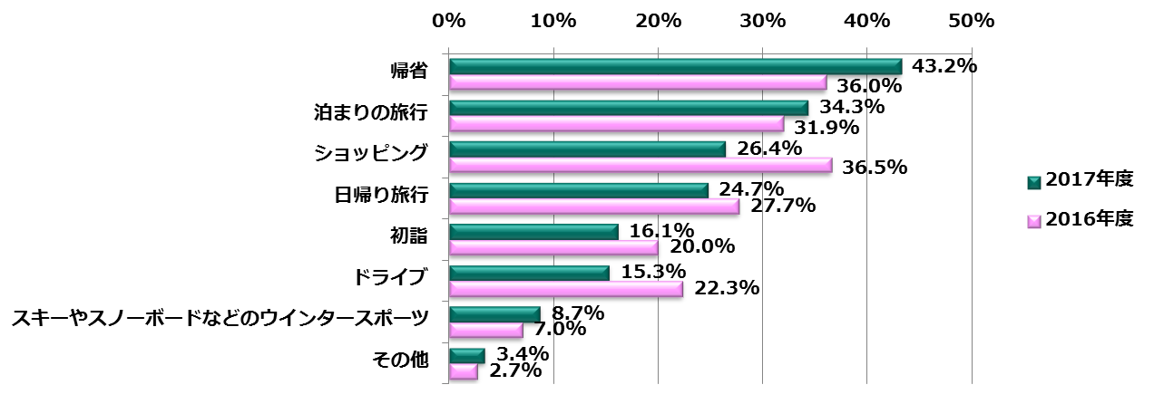

年末年始の長距離移動の目的で最も多い回答は、｢帰省｣で43.2%となりました。次いで「泊まりの旅行」、「ショッピング」という順になっています。昨年度(2016年度)は「ショッピング」が最も多い結果となりましたが、今年度は「帰省」をする方が最も多い結果となりました。

Q2. 年末年始に長距離移動をするとき、車に同乗するのはどのような関係の方ですか。
（複数回答形式 【n=1,000】）
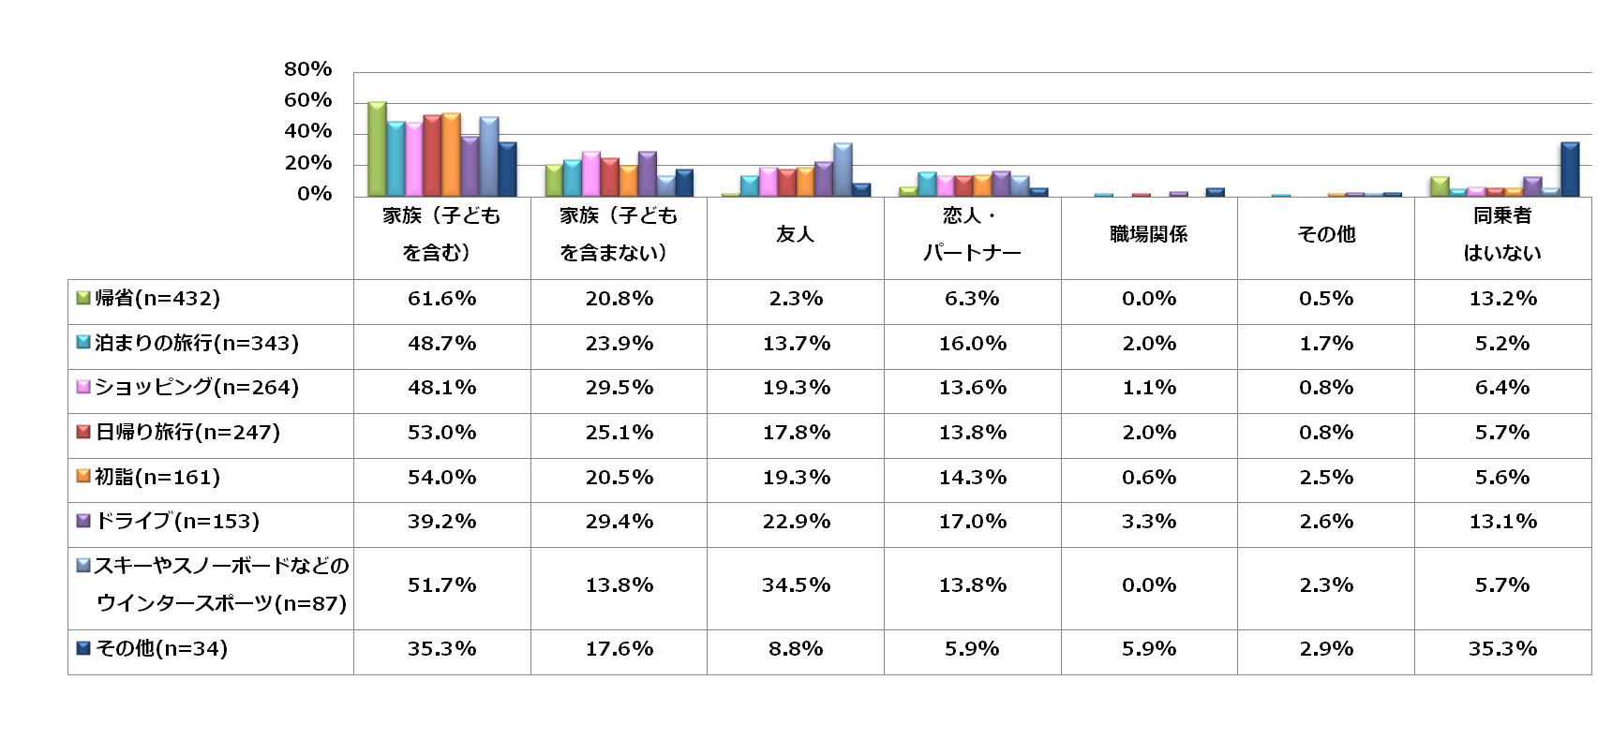

すべての項目で、｢家族（子どもを含む）｣が同乗すると回答した方が、最も多い結果となりました。
ウィンタースポーツが目的の場合は、「友人」が同乗する方が比較的多く34.5%となりました。

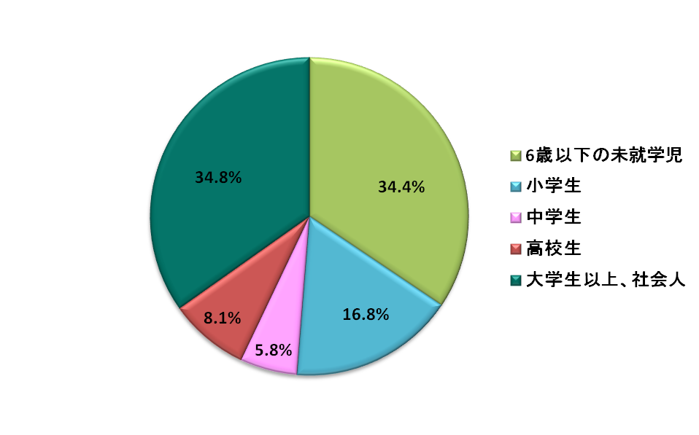
Q3. 前問で【家族（子どもを含む）】とお答えの方にお伺いします。車に同乗するお子様の年齢をお答えください。※お子様が2人以上いらっしゃるご場合は、末子のお子様についてお答えください。
（単数回答形式 【n=517】）

「大学生以上、社会人」が34.8%で最も多く、次いで「6歳以下の未就学児」が34.4%となりました。

Q4. 年末年始の長距離移動、どの日程を予定していますか。
（複数回答形式 【n=1,000】）

年末は29日の午前、30日の午前と午後、31日の午前に回答が集中しました。また、年始は1日の午前、2日と3日の午前と午後に回答が集まりました。
混雑緩和が予想される日程は夜や深夜に多い結果となっています。

～西成教授の注目ポイント～
今年も昨年と同様、土日が年末年始と重なっているため、休みがとれる期間は短くなってしまいます。
そうなると車が分散されにくくなり、渋滞はいつもより悪化する懸念があります。
特に30日午前の下り、そして2日午前の上りが要注意です。

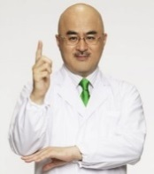

Q5. 年末年始の高速道路を利用しての長距離移動につき、ご自宅から目的地までの距離（片道）をお答えください。（数値回答形式【n=1,000】）

23.8km UP

昨年度(2016年度)は平均「173.1km」であったのに対し、2017年度は平均「196.9km」と23.8kmアップしました。昨年度と比較し｢帰省｣や「泊まりの旅行」が多いことも要因なのかもしれません。

Q6. 年末年始に車で長期距離移動をする理由をお教えください。
（複数回答形式 【n=1,000】）

毎年、年末年始には多くの渋滞が発生しますが、それでも車で長距離移動をする理由は「他の手段より車での移動の方が便利だから」と回答した方が半数を超える結果となりました。次いで「他の交通手段より費用が安いから」が41.9%、「荷物が多いから」が32.0%と続きました。
年代で比較すると、第1位の「他の手段より車での移動の方が便利だから」は年代が高いほど多くの方が回答し、第2位の「他の交通手段より費用が安いから」は年代が低いほど多くの方が回答する傾向となりました。

Q7. あなたが、車での長距離移動で、楽しみにしていることを教えてください。
（複数回答形式 【n=1,000】）

「SA・PA・道の駅の利用」が各年代から多くの回答を集め、50.6%と最も多い結果となりました。
年代で比較すると、「景色を楽しむ」は年代が高いほど多くの方が回答し、「高速道路での運転」は年代が低いほど多くの方が回答しています。

Q8. あなたが、渋滞を回避するために意識していることをお答えください。
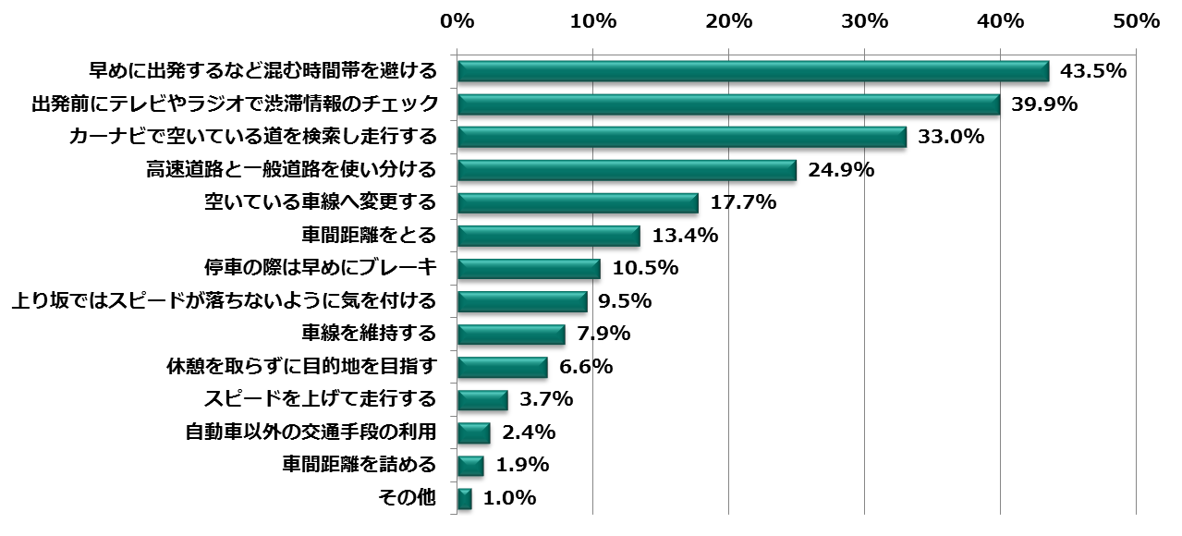
（複数回答形式 【n=1,000】）

「早めに出発するなど混む時間帯を避ける」が最も多く43.5%、次いで「出発前にテレビやラジオで渋滞情報のチェック」が39.9%となりました。また、第6位にランクインした「車間距離をとる」は渋滞を回避するだけではなく、渋滞の予防にも寄与します。高速道路での運転の際に心がけてみてはいかがでしょうか。
～西成教授の注目ポイント～
最近はスマホなどでリアルタイムに渋滞情報が検索できます。そのおかげで皆さんなるべく時間や
ルートをずらして賢く渋滞回避をしているようです。ただ頻繁な車線変更は渋滞や事故の原因に
なってしまいますので、「急がば回れ」で運転しましょう。


Q9. あなたは、年末年始のドライブで渋滞回避のため、最大でいくらまでお金を払えますか。
2017年度 数値回答形式（n=1,000）
男性（n=566） 女性（n=434）

2016年度 数値回答形式（n=1,000）
男性（n=701） 女性（n=299）

2017年度の全国平均は5,823円と昨年度（2016年度）より1,085円アップしました。
2017年度の男性の平均金額は昨年度（2016年度）より2,159円アップしており、かつ、女性よりも2,329円高い結果となり、男性の渋滞回避意識に変化があったことが読み取れます。
また、2017年度は300,000円と回答した男性もおり、渋滞回避の意識が高いことが見て取れます。
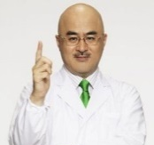
～西成教授の注目ポイント～
渋滞を避けたいという思いが年々強くなっていることが分かる興味深い結果ですね。
これは、平日は仕事で疲れ、休暇は渋滞で疲れ、を何とか避けたいという心の叫びに
聞こえます。働き方改革でも楽になっていない現実が反映されているのかもしれません。

Q10. あなたが、車での長距離移動の際にしている眠気防止対策を教えてください。
（複数回答形式 【n=1,000】）

どの年代も｢こまめな休憩｣と回答した方が最も多い結果となりました。年代で比較すると、20代以下は｢音楽を聴く｣「景色を見る」と回答した方が比較的多く、60代は｢同乗者との会話｣と回答した方が比較的多いことがわかりました。年代により、さまざまな眠気防止対策をしているようです。

～西成教授の注目ポイント～
渋滞に巻き込まれると、その運転の単調さなどから疲れと眠気に襲われたりします。そうなると
追突事故が増えることが分かっています。やはり休憩して気分をリフレッシュするのが特効薬だと
思います。また、同乗者も疲れてきますが、ぜひ運転手の労をねぎらって話し相手になって欲しい
と思います。

Q11. あなたは、車での長距離移動の際、駐車場所（あるいはトイレ）をどうやって見つけていますか。（複数回答形式 【n=1,000】）

「ナビで調べる」が51.4%と最も多い結果となりました。
年代で比較をすると、「目についた大型商業施設やパーキングなどに入る」は高い年代の方に多く、「携帯電話のアプリなどで調べる」は低い年代の方に多い結果となりました。
～西成教授の注目ポイント～
空いている駐車場を見つけるのはいつも大変です。ただ今や情報化時代。その空きが分かるアプリも
あります。それを使いこなしているのは20代以下が最も多く、高齢になるほどあまり活用されて
いません。いかに一人一人にわかりやすい情報を届けるか、これはこれからの高齢化社会での
課題だと思います。

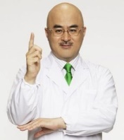

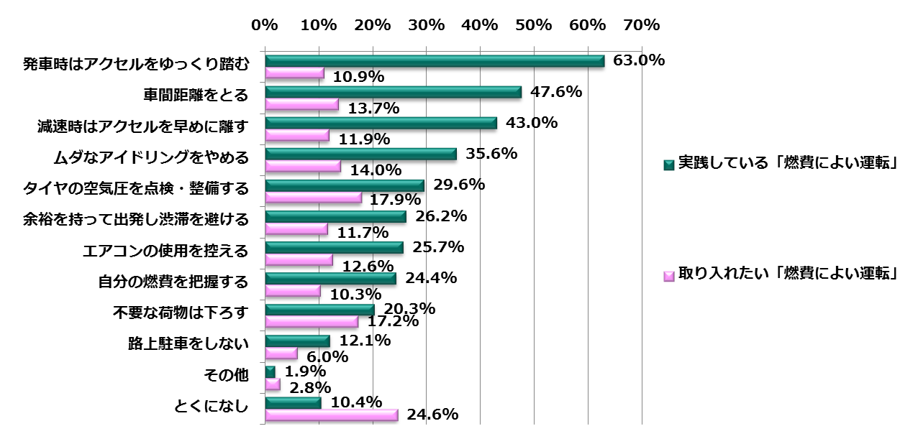
Q12. あなたが実践している「燃費によい運転」はありますか。または、取り入れたい「燃費によい運転」はありますか。（複数回答形式 【n=1,000】）

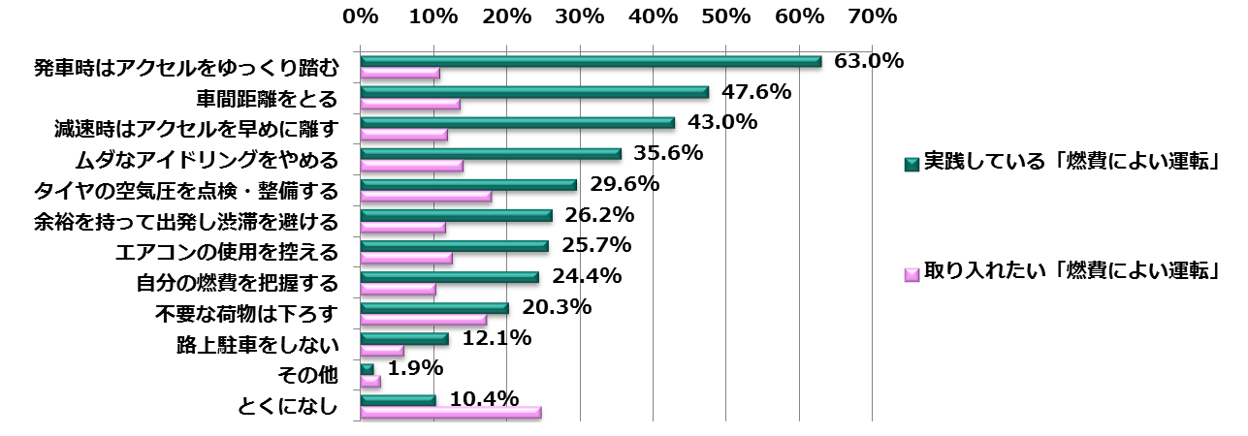

実践している燃費によい運転は「発車時はアクセルをゆっくり踏む」が最多の63.0%となり、また、89.6%の方が何かしらの「燃費によい運転」を実施しているとの結果になりました。取り入れたい燃費によい運転は「タイヤの空気圧を点検・整備する」が最も多く17.9%となりました。

Q13. あなたが、現在乗っている車と、最も乗りたい車をお答えください。
（複数回答形式/単数回答形式 【n=1,000】）
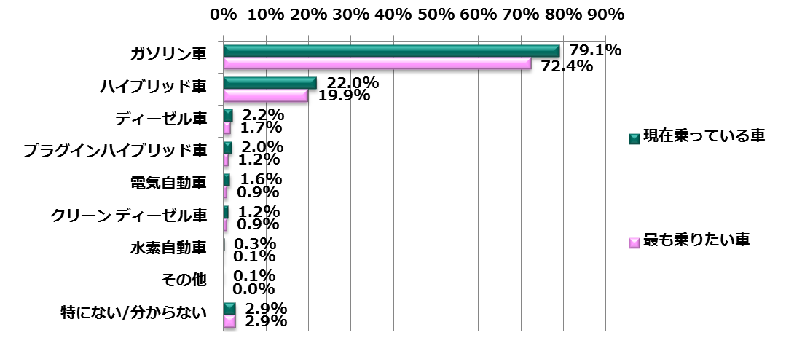

最も乗りたい車は、「ガソリン車」が最も多く72.4%となり、「ハイブリッド車」は19.9%、「電気自動車」は0.9%に留まりました。

Q14. 各項目が原因で、過去の年末年始の長距離ドライブで交通事故などを起こしそうになった
経験（ヒヤリ・ハット経験）がありますか。（単数回答形式 【n=1,000】）
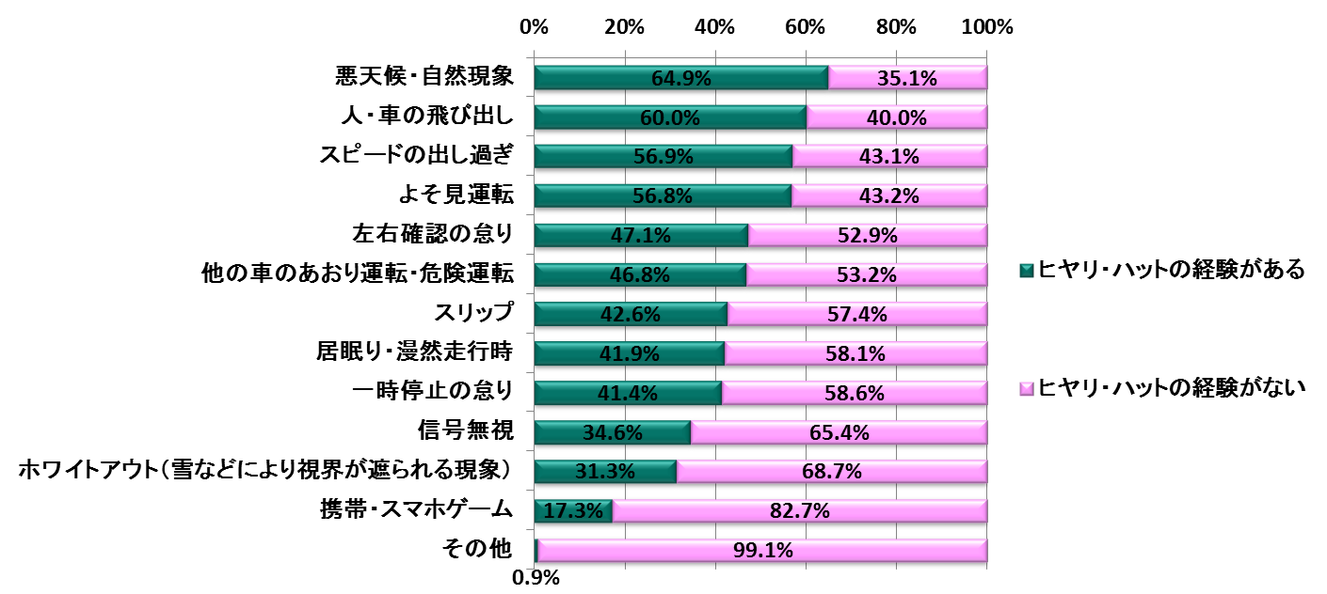

ヒヤリ・ハット経験があると回答した方が最も多い項目は「悪天候・自然現象」となり64.9%が回答しました。次いで「人・車の飛び出し」が60.0%、「スピードの出し過ぎ」が56.9%と続きます。この3つは4年連続で上位となりました。
また、今年話題となった「他の車のあおり運転・危険運転」は、46.8%もの方がヒヤリ・ハット経験があると回答しました。

Q15. あなたが、交通事故などになりそうなヒヤリ・ハットを避けるために行なう手段をお答えください。（複数回答形式 【n=1,000】）
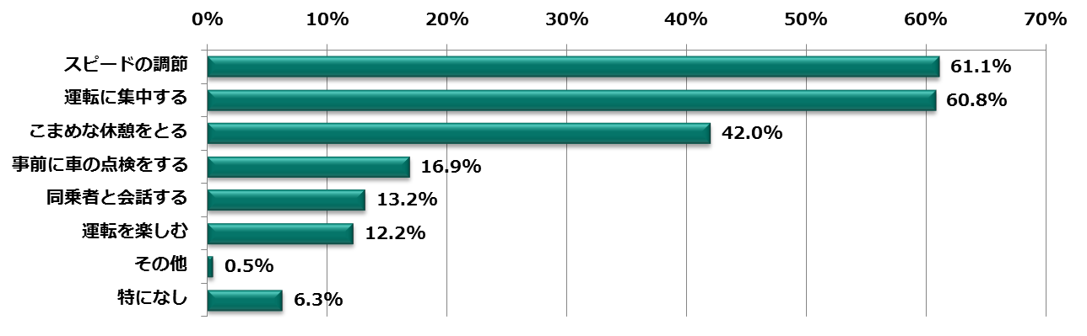

ヒヤリ・ハットを避けるために行なう手段は「スピードの調節」が61.1％と最も多い回答になりました。次いで僅差で、「運転に集中する」60.8%となっています。「こまめな休憩をとる」は半数以下の方の回答に留まりました。

西成活裕（にしなり・かつひろ）
東京大学先端科学技術研究センター教授
1967年、東京生まれ。
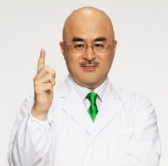
1995年、東京大学工学系研究科航空宇宙工学専攻博士課程を修了後、山形大学工学部機械システム工学科、龍谷大学理工学部数理情報学科、ドイツのケルン大学理論物理学研究所を経て、2005年、東京大学大学院工学系研究科航空宇宙工学専攻に移り、2009年より現職。
著書の『渋滞学』（新潮選書）では、講談社科学出版賞、日経BP・BizTech図書賞を受賞した。日本テレビ『世界一受けたい授業』などテレビ、ラジオなどにも多く出演。
2017年5月には『逆説の法則』（新潮選書）を出版。

【三井ダイレクト損害保険株式会社 概要】

《商号》 三井ダイレクト損害保険株式会社
（Mitsui Direct General Insurance Company, Limited）
《事業内容》 損害保険業
《代表者》 取締役社長 船木 隆平
《設立年月日》 1999年6月物産インシュアランスプラニング株式会社として設立
《所在地》 東京都文京区後楽1丁目5番3号
《資本金》 391億600万円
《株主》 MS&ADインシュアランス グループ ホールディングス株式会社
三井物産株式会社
三井住友信託銀行株式会社
三井生命保険株式会社
株式会社三井住友銀行
【調査概要】
・調査方法： インターネット調査（PC）
・調査地域： 全国
・その他の条件： 普通自動車運転免許をお持ちで運転頻度が週1回以上、年末年始（2017年12月22日～2018年1月3日）に高速道路を利用して長距離運転をする、もしくはする予定がある18歳～69歳の男女
・調査期間：2017年11月7日（火）～2017年11月8日（水）
・有効回答数： 1,000人
※20代以下、30代、40代、50代、60代以上の計5区分で、各区分200人に割付を実施
※調査結果は、端数処理のため構成比が100％にならない場合があります、
・実施機関： 株式会社ネオマーケティング 『iResearch』

【報道関係者さまへのお願い】
本内容の転載にあたりましては、「三井ダイレクト損保調べ」と付記のうえ
ご使用いただきますようお願い申し上げます。

以 上

